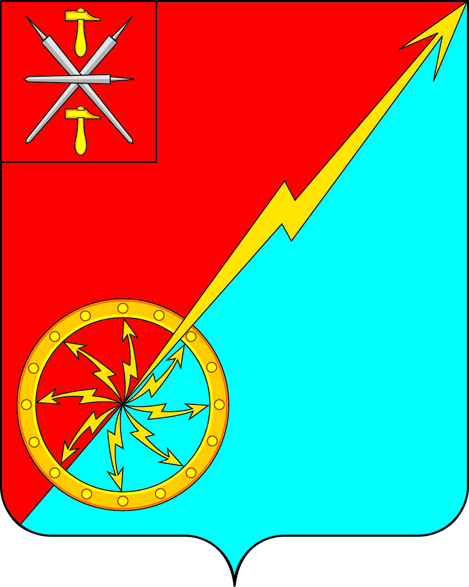

Собрание депутатов муниципального образования
город Советск Щекинского района
III созыва

РЕШЕНИЕ

от 29 сентября 2017 года № 57-186

О внесении изменений в решение Собрания депутатов муниципального образования город Советск Щекинского района № 69-178 от 14.05.2012 г. «Об утверждении нормативов формирования расходов на оплату труда выборных должностных лиц местного самоуправления, осуществляющих свои полномочия на постоянной основе, муниципальных служащих и содержание органов местного самоуправления муниципального образования город Советск Щекинского района»

В соответствии с Постановлением правительства Тульской области от 30.12.2015г N 632 "О внесении изменений в Постановление правительства Тульской области от 21.03.2012 N 116 "Об утверждении нормативов формирования расходов на оплату труда депутатов, выборных должностных лиц местного самоуправления, осуществляющих свои полномочия на постоянной основе, муниципальных служащих и содержание органов местного самоуправления Тульской области", Уставом муниципального образования город Советск Щекинский район, Собрание депутатов муниципального образования город Советск Щекинского района РЕШИЛО:
1. Внести в решение Собрания депутатов муниципального образования город Советск Щекинского района № 69-178 от 14.05.2012 г. «Об утверждении нормативов формирования расходов на оплату труда выборных должностных лиц местного самоуправления, осуществляющих свои полномочия на постоянной основе, муниципальных служащих и содержание органов местного самоуправления муниципального образования город Советск Щекинского района» следующие изменения:
а) приложение № 3 к решению изложить в новой редакции:

Предельные размеры должностных окладов муниципальных служащих

Должности муниципальной службы в администрации муниципального образования город Советск Щекинского района:

Наименование должности муниципальной службы | Предельный размер должностного оклада (руб.)
Глава администрации | 10264
Заместитель главы администрации | 9331
Начальник сектора | 5796
Начальник отдела | 5992
Консультант | 5156

2. Контроль за выполнением настоящего решения возложить на главу администрации муниципального образования город Советск Щекинского района Н. В. Мясоедова.
3. Настоящее решение подлежит обнародованию на информационном стенде администрации МО г. Советск Щекинского района (г. Советск, пл. Советов, д. 1) и размещению на официальном сайте МО г. Советск в сети Интернет.
4. Настоящее решение вступает в силу со дня обнародования.

Глава муниципального образования
город Советск Щекинского района Н. Б. Ермакова

